Sedem sviatosti – Sviatosť zmierenia
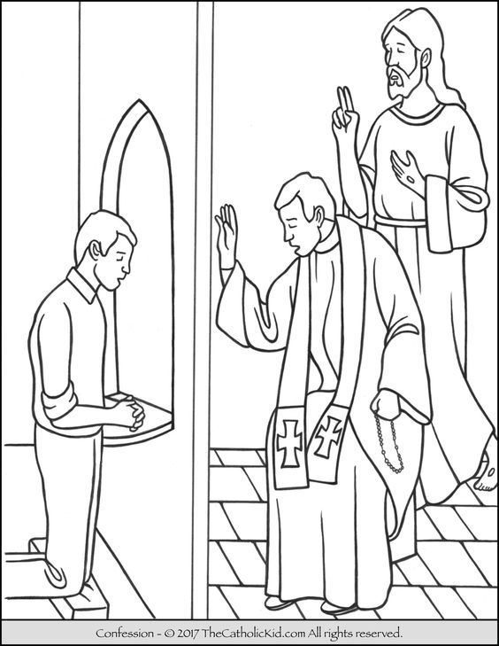

Pán Ježiš ustanovil sviatosť zmierenia po zmŕtvychvstaní, keď sa zjavil apoštolom a povedal im: Prijmite Ducha Svätého, komu odpustíte hriechy budú mu odpustené, komu zadržíte, budú zadržané.
Sviatosť pokánia, sviatosť zmierenia alebo ešte iným slovom - je svätá spoveď, pri ktorej nám Boh cez kňaza odpúšťa hriechy.
Čo robíme pri sv. spovedi? Vyznávame kňazovi svoje hriechy.
Čo je to spytovanie svedomia? Modlíme sa a rozmýšľame, čo zlé sme urobili.
Ako sa pripravujeme na sv. spoveď? Spytujeme si svedomie podľa knižky a ľutujeme svoje hriechy.
Čo je to hriech? Kedy spáchame hriech? Hriechom urážame Pána Boha. Hriech spáchame, keď vedome a dobrovoľne konáme to, čo sa nepáči Pánu Bohu a keď nekonáme to, čo nám prikazuje.
Čo je to ťažký hriech? Ťažký hriech je vedomé a dobrovoľné previnenie voči Pánu Bohu vo vážnej veci, ktoré mame v Desiatich Božích prikázaniach. (Nezabiješ, Nepokradneš...keď nejdeme v nedeľu na omšu....)
Čo musíme robiť, keď sme spáchali ťažký hriech? Musíme ísť čím skôr na sv. spoveď a nemôžeme ísť na sv. prijímanie, až keď sa vyspovedáme.
Tak ako aj naše telo potrebuje pokrm a potrebuje, aby sme sa oň starali – umývali sa, tak aj naša duša potrebuje starostlivosť. Keď nechodím často a pravidelne na svätú spoveď, moja duša je pomaly stále viac zanedbaná a stále viac špinavá hriechmi, ktoré pácham. Očistiť sa môžem pri svätej spovedi.
Sedem Hlavných hriechov:

Doplň:

P _ _ a, l _ k _ m s t v _ , _ m i l _ t v _, z _ v i _ ť,
7 1 2 5 5 3 3 5 4 3

_ b ž e r _ t v _ , h n _ v, l _ n i v _ __ ť.
5 3 5 6 6 5 3

2 – a , 7- ý, 5 – o, 1 – ch, 3 – s, 4 – a, 6- e

Aby bola spoveď platná je potrebné spovedať sa: doplň samohlásky - a, o , u, i , e

Ú p r _ m n _

S ľ ú t _ s ť _ u

A s p r _ d s _ v z _ t _ m p _ l _p š _ ť s _

Napíš :

ako sa pripravuješ na svätú spoveď

kedy si bol naposledy na svätej spovedi

Zopakuj si ľútosť: Pane Ježišu, ľúto mi je, že som Ťa urazil-(a), odpusť mi moje hriechy, milujem Ťa, chcem sa polepšiť.
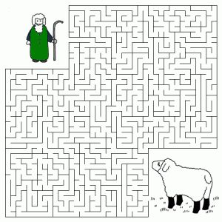

Každou svätou spoveďou sa vraciam k Ježišovi Pastierovi ako stratená ovečka.
Nájdi cestu.

